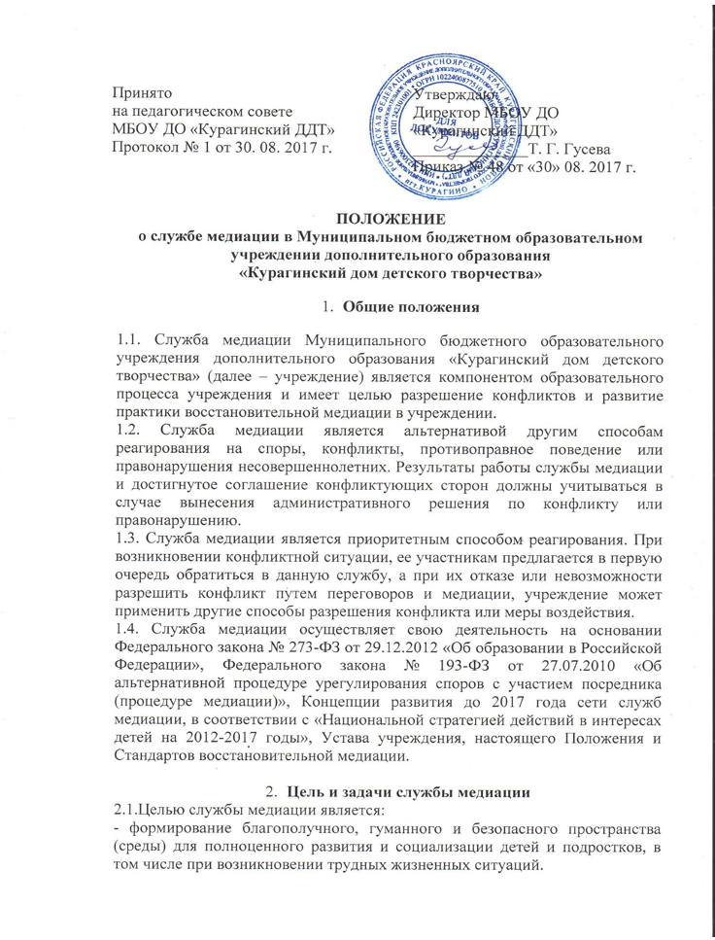

2.2. Задачами службы медиации являются:
- проведение программ восстановительного разрешения конфликтов и противоправных ситуаций: восстановительных медиаций, семейных конференций и т.п. для участников споров и конфликтов;
- обучение участников образовательного процесса цивилизованным методам урегулирования конфликтов;
- организация просветительских и воспитательных мероприятий и информирование участников образовательного процесса о миссии, принципах и технологии восстановительной медиации.
- Принципы деятельности службы медиации
3.1. Принцип добровольности, предполагающий как добровольное участие в работе службы медиации, так и обязательное согласие сторон, вовлеченных в конфликт, на участие в примирительной программе. Допускается направление сторон конфликта – обучающихся и их родителей (законных представителей) на предварительную встречу сведущим примирительной программы (медиатором), после которой стороны могут участвовать или не участвовать в примирительной программе разрешения конфликта.
3.2. Принцип конфиденциальности, предполагающий обязательство руководителя службы медиации не разглашать полученные в процессе медиации сведения, за исключением примирительного договора – по согласованию с участниками встречи. Исключение составляет ставшая известная медиатору информация о готовящемся преступлении.
3.3.Принцип нейтральности, запрещающий службе медиации принимать сторону какого-либо участника конфликта (в том числе администрации). Нейтральность предполагает, что служба медиации не выясняет вопрос о виновности или невиновности той или иной стороны, а является независимым посредником, помогающим сторонам самостоятельно найти решение. Если медиатор понимает, что не может сохранить нейтральность из-за личностных взаимоотношений с кем-либо из участников, он должен отказаться от медиации или передать ее другому медиатору.
3.4. Принцип равноправия, утверждающий равное право сторон оценивать конфликтную ситуацию и высказывать свою точку зрения, обсуждать свои эмоции и интересы, участвовать в выработке и принятии решений. У сторон также есть равные права на время и внимание медиатора.
- Порядок формирования службы медиации
4.1. Для организации службы медиации необходимо информировать работников учреждения, обучающихся и их родителей о службе медиации.
4.2. Руководитель службы медиации учреждения назначается и освобождается приказом директора из числа педагогических работников учреждения.
4.3. Обязательным условием для назначения руководителем службы медиации является наличие у претендента высшего профессионального образования и сертификата об обучении в данной области, а также наличие педагогического стажа не менее 5 лет.
4.3. В состав службы медиации входят: зам. директора по УВР, социальный педагог, педагог-психолог, педагог дополнительного образования, родители обучающихся, представители обучающихся по согласованию с администрацией учреждения.
4.4. Обучение руководителя службы медиации и ее будущих специалистов-медиаторов.
- Порядок работы службы медиации
5.1. Служба медиации может получать информацию о случаях конфликтного или криминального характера от любого из участников образовательного процесса, родителей, а также администрации учреждения.
5.2. Руководитель службы медиации принимает решение о возможности или невозможности проведения примирительной программы в каждом конкретном случае самостоятельно, в том числе на основании предварительных встреч со сторонами конфликта. При необходимости о принятом решении информируются должностные лица учреждения.
5.3. Примирительная программа начинается в случае письменного согласия конфликтующих сторон на участие в данной программе. Если действия одной или обеих сторон могут быть квалифицированы как правонарушение или преступление, для проведения программы также необходимо согласие родителей (законных представителей) обучающихся или их участие в примирительной программе. При несогласии сторон, им могут быть предложены психологическая помощь в дальнейшем урегулировании конфликта или другие существующие в учреждении формы работы.
5.4. В случае если примирительная программа планируется, когда дело находится на этапе дознания, следствия или судебного разбирательства, о ее проведении ставится в известность администрация учреждения и родители (законные представители) обучающихся, при необходимости производится согласование с соответствующими органами внутренних дел или судом.
5.5. Переговоры с родителями и должностными лицами по организации процедуры проводит руководитель службы или специалисты службы медиации из числа педагогических работников.
5.6. Медиация не проводится с участием обучающихся младше 10 лет, тогда примирительная программа проводится с письменного согласия их родителей (законных представителей), а также лиц, страдающих психическими заболеваниями.
5.7. Служба медиации самостоятельно определяет сроки и этапы проведения программы в каждом отдельном случае.
5.8. В случае если в ходе примирительной программы конфликтующие стороны пришли к соглашению, достигнутые результаты фиксируются в письменном примирительном договоре, составленном в необходимом количестве экземпляров – по одному для каждой из сторон и для медиатора.
5.9. При необходимости, служба медиации передает копию примирительного договора администрации учреждения.
5.10. Служба медиации помогает определить способ выполнения обязательств, взятых не себя сторонами в примирительном договоре, но не несет ответственность за их выполнение. При возникновении проблем при выполнении обязательств сторонами, служба медиации может проводить дополнительные встречи со сторонами, чтобы помочь им осознать причины трудностей и найти пути их преодоления, что может быть оговорено в письменном или устном соглашении.
5.11. При необходимости специалисты службы медиации информируют участников примирительной программы о возможностях других специалистов и служб (социального педагога, педагога-психолога, юриста и др.).
5.12. Деятельность службы медиации фиксируется в обобщенном виде в журналах и отчетах, которые являются внутренними документами данной службы, и доступ к которым имеет только руководитель службы.
5.13. Руководитель службы медиации обеспечивает мониторинг проведенных программ.
5.14. Служба медиации рекомендует участникам конфликта на время проведения процедуры медиации воздержаться от обращений в вышестоящие инстанции, средства массовой информации или судебные органы.
5.15. Медиация проводится по конфликтам между всеми категориями участников образовательного процесса, в том числе по семейным конфликтам и спорам.
5.16. При необходимости, служба медиации получает у сторон разрешение на обработку их персональных данных в соответствии с законом «О персональных данных» № 152-ФЗ.
- Организация деятельности службы медиации
6.1. Службе медиации по согласованию с администраций учреждения предоставляется помещение для работы и проведения примирительных программ, а также возможность использовать иные ресурсы учреждения, такие как оборудование, оргтехника, канцелярские принадлежности, средства коммуникации и другие.
6.2. Должностные лица учреждения оказывают службе медиации содействие в распространении информации об ее деятельности среди педагогов, обучающихся и их родителей (законных представителей).
6.3. Администрация учреждения содействует взаимодействию службы медиации с социальными службами и другими организациями поселка. Администрация содействует обращению педагогов учреждения в службу медиации.
6.4. В случае если стороны согласились на примирительную встречу, административные действия в отношении данных участников конфликта приостанавливаются. Решение о необходимости возобновления административных действий принимается после получения информации о результатах работы службы медиации и достигнутых договоренностях сторон.
6.5. Администрация учреждения поддерживает участие куратора (руководителя) службы медиации в собраниях ассоциации (сообщества) медиаторов на различных уровнях.
6.6. В случае если примирительная программа проводится по факту, по которому возбуждено уголовное дело, администрация учреждения может ходатайствовать о приобщении к материалам дела примирительного договора, а также иных документов в качестве материалов, характеризующих личность обвиняемого, подтверждающих добровольное возмещение имущественного ущерба и иные действия, направленные на заглаживание вреда, причиненного потерпевшему.

- Заключительные положения
7.1. Настоящее Положение вступает в силу с момента утверждения.
7.2. Изменения в настоящее Положение вносятся директора учреждения по согласованию со службой медиации.
7.3. Инициаторами изменений, вносимых в положение о службе медиации, могут стать представители администрации учреждения, специалисты службы медиации учреждения, а также представители органов самоуправления.

